**Урок 10.**

**Тема**. *Мій домашній улюбленець*

**(3 клас)**

**Мета**

Розширити знання учнів про тварин, які живуть поруч із людиною; розвивати уміння спостерігати за тваринами, доглядати за ними; сприяти розвитку активного пізнавального ставлення до природного оточення; вчитися турбуватися про тварин у різні пори року, виховувати почуття милосердя. Розрізняти голоса. Познайомити з інструментами, які імітують голоса тварин.

**Музичний матеріал:** Гамбара Гусейнлі «Пісня про курчат»; Каміль Сен-Санс «Лебідь»

**Обладнання:** фонохрестоматія; музичні інструменти;

**Наочні посібники:** підручник, картки інструментів та тварин, портрет композитора.

**Тип уроку**: комбінований урок.

ХІД УРОКУ

(«*Учні входять до класу під музичний супровід (*

*Каміль Сен-Санс «Лебідь*»*).*

**1. ОРГАНІЗАЦІЙНИЙ МОМЕНТ**

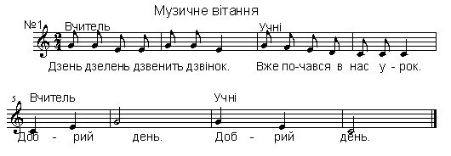

**2. Актуалізація опорних знать**

**Учитель.** Вітаю вас учні. Давайте пригадаємо, про що ішла мова на минулому уроці? (про групи інструментів)

* А з якою музичною казкою ми познайомилися? («Петрик і Вовк»)
* Які групи інструментів використав композитор для опису кожного героя? (струнно-смичкові, духові, ударні)

3. ОСНОВНА ЧАСТИНА

**Учитель**. Молодці. Ви були уважними минулого разу. А про що буде іти мова на сьогоднішньому уроці нам допоможуть герої, яких ви добре знаєте і навіть бачите кожного дня.

Будь ласка подивіться на малюнок і скажіть, яка тема нашого уроку?

*(показую малюночок)*

**Учитель.**Отже, про що йтиме мова?....Молодці!!! Звичайно, про наших братів менших. Тобто про наших домашніх улюбленців.

* А кого ми можемо назвати жлмашніми улюбленцями?

Давайте спробуємо відгадати загадки:

Як маленький – дзявкотить,   
Як великий – гавкотить.   
Може дім охороняти   
Та чужинців відганяти.   
Давня вовкова родина,   
Та найкращий друг людини.***(Собака)***

Ніжно лащиться до ніг,   
Носить повідок від бліх.   
Довгі вуса, хитрий хвіст,   
Муркотіти має хист!***(Котик)***

Як веселка кольоровий,   
має здібності до мови.   
Слово птаху лиш скажіть,   
він його повторить вмить. ***(Папуга)***  
Мишка, та не польова.   
Їсти просить і вночі -   
Булку, хлібчик, калачі... ***(Морська свинка)***  
Народилось їх багато,   
Є в них мама, є в них тато.   
Менші, ніж заморські свинки,   
Ці пухкі, малі тваринки**. *(Хом'яки)***  
Що за хатка-дивина?   
З скла прозорого вона.   
Табунцями, як у річці,   
рибки плещуться в водичці. ***(Акваріум)***

**Учитель.** Молодці. Ти вже знаєш наскільки важлива дружба в житті людини. Для багатьох людей такими відданими та вірними друзями є домашні тварини. Нажаль, є самотні люди, в яких немає сім’ї і саме котик чи собака стає для цієї людини невід’ємний членом членом родини.

* Діти а ви полюбляєте тварин?
* А які тварини живуть у вас вдома?

**Учитель**. Тварини, які живуть поруч із людиною, дають їм радість. Вони звикли до людей. Але чи достатньо уваги ми їм приділяємо? Чи комфортно їм поряд із нами? Чи знаємо або здогадуємося ми про їхні бажання. «Ми відповідаємо за тих, кого приручили», – сказав французький письменник Антуан де Сент-Екзюпері у своїй повісті «Маленький принц» про тих слабких і незахищених тваринок, які живуть поряд з нами.

Наша любов до природи, до навколишнього світу дуже легко виявляється у ставленні до братів наших менших. Нагодувати голодних птахів, кошенят та цуценят, піклуватися про них-це посильне для кожного з нас завдання.

**Учитель.** У мене для вас є завдання. Одного разу на Землі стався буревій. Всі звірі, які мешкали злякали і почали тікати і ховатися де, хто міг. Хггдом, буревій скінчився, але атлас я інша біда…

* Як ви думаєте, яка біда могла статися? (діти фантазують)

Так, всі звірі переплуталися, вони загубилися, вони не знають, як їм повернутися додому, адже не знають дороги.

* Давайте їм допоможемо. (показую малюнок зі звірями.

**Гра «Хочу додому»,** потрібно допомогти відправити тварин в середовище їх існування.

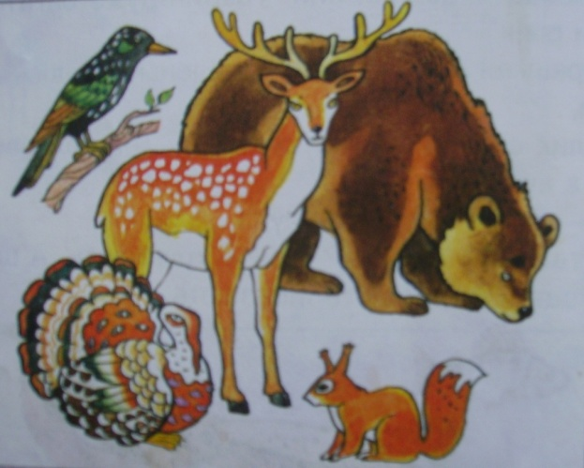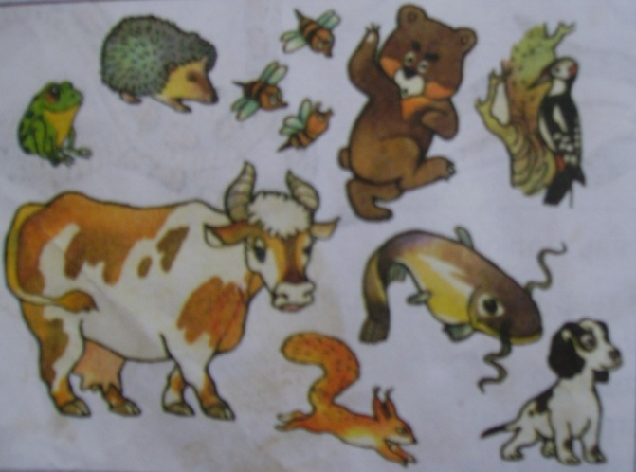

**Учитель.** У музиці передаються найніжніші почуття до них. Я вам пропоную прослухати твір азербайджанського композитора ***Гамбари Гусейнлі «Пісня про курчат»***. Чи впізнаєш ти східні мотиви?

Як на твою думку, вони схожі з українськими?

**Учитель.** Який характер мелодії?

* Які емоції ця мелодія у вас викликає?
* Можливо ви щось уявляєте під час прослухання?

***Слухання музики Гамбара Гусейнлі «Пісня про курчат»***

**Учитель.** Молодці діти. Мені хочеться познайомити ще з однією твариною. Це (показую малюнок лебедя)…Лебідь.

Французький композитор ***Каміль Сен-Санс*** у п’єсі «Лебідь» передав характер цього величного птаха звучання віолончелі.

**Віолончель-** *це великий струнно-смичковий інструмент. Звук віолончелі густий, соковитий і співучий.*

* Що ти уявляєш слухаючи ю мелодію? (діти міркують)

***Слухання музики Каміль Сен-Санс у п’єсі «Лебідь».***

***ФІЗКУЛЬТХВИЛИНКА***

**4. Вокально-хорова робота**

**Учитель.** Пропоную розігріти наші голосочки.

Розпівуємося

Розучування пісні ***«Курчата»***

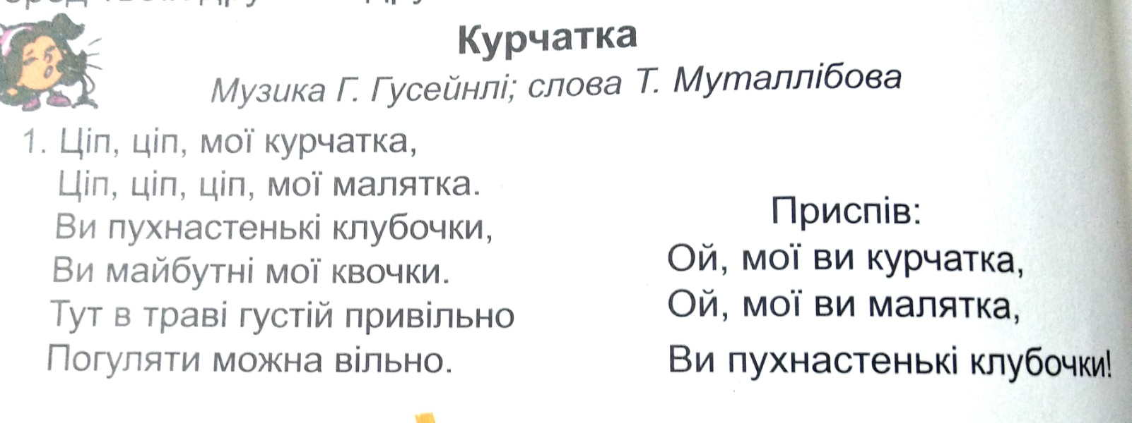

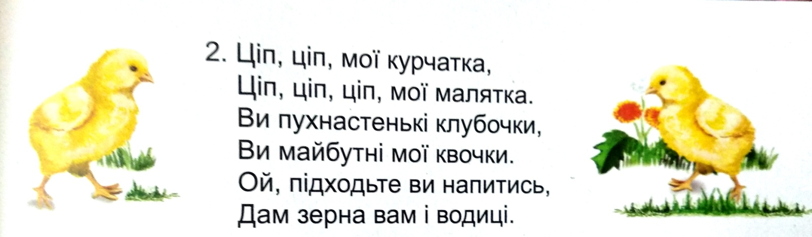

***5. ПІДБИТТЯ ПІДСУМКІВ УРОКУ***

***Бесіда***

* Чи сподобався вам рок?
* Про кого ішла мова на уроці?
* Характер і красу якого птаха передав у воєму творі Каміль Сен-Санс?
* Пісню про кого вчили?

***Д/З: Намалювати та написати***

***невеличкий твір-опис про свого домашнього улюбленця.***

